Nama : Johan Ambarita

Nim : 14S15045

Kelas : 14TE2

TUTORIAL 3.1: MATLAB—A GUIDED TOUR

1-3) Mengset file directory yang akan digunakan di matlab:

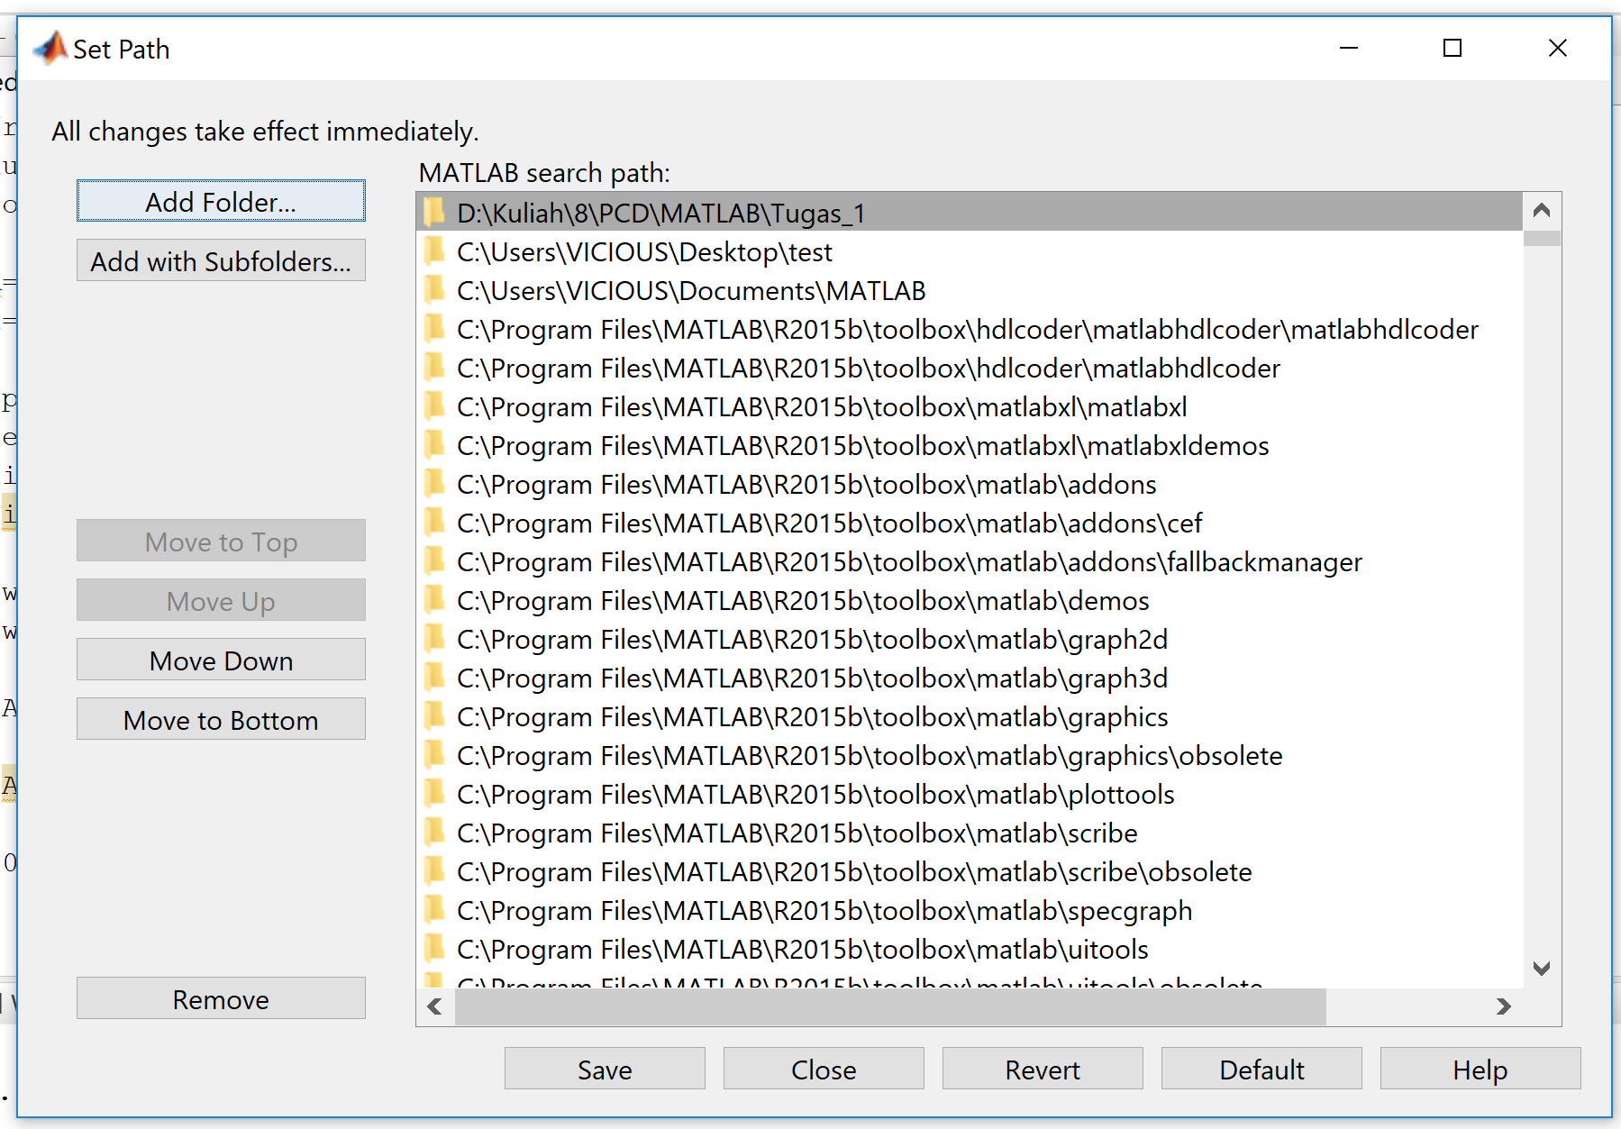

4) Help dalam bentuk dokumentasi

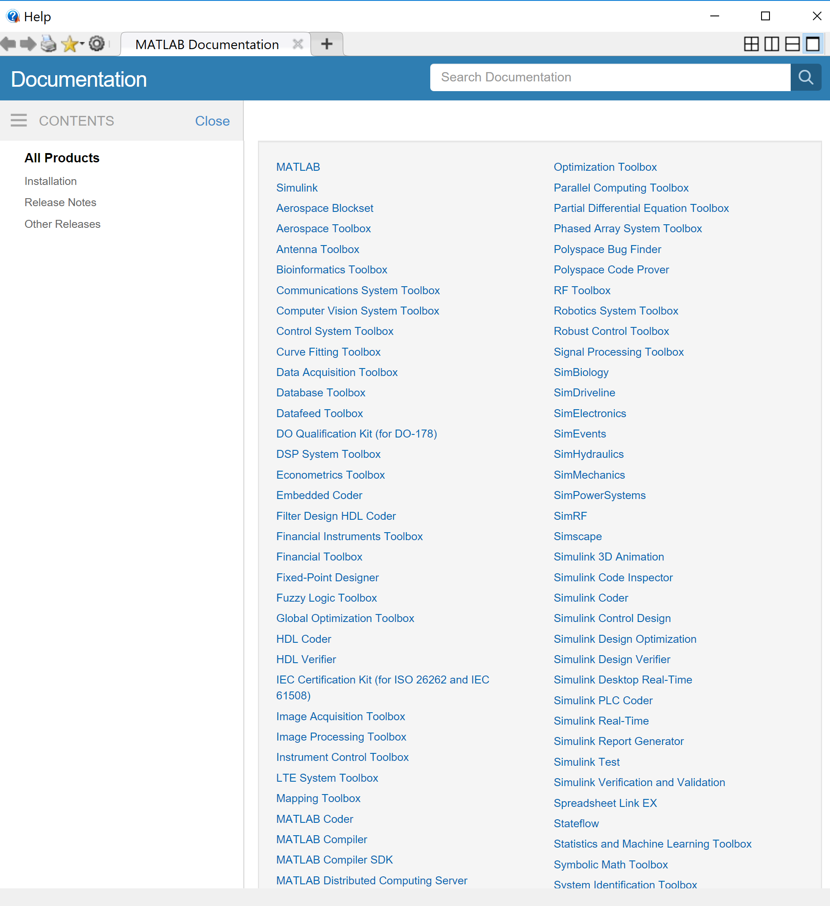

5) Lihat M files

Question 1

Perbedaan media untuk menampilkan informasi komputer yang sedang menjalankan matlab.

* Pada command help menampilkan informasi di command window
* Pada command helpwin menampilkan informasi di help window yang baru di matlab
* Pada command doc menampilkan informasi di dokumentasi window

6) Lihat M files , pada perintah bitmax di matlab versi 2015b telah diganti oleh flintmax. Untuk perintah hostid tidak muncul mungkin dikarenakan software yang digunakan bajakan untuk menghindari pencatatan host-id, tetapi dengan mengunakan command line pada windows host-id dapat dikenali.

Beberapa perintah untuk mendapatkan informasi tentang sistem :

* Realmin 🡺 menampilkan bilangan real terbesar
* Realmax 🡺 menampilkan bilangan real terbesar
* Bitmax digantikan flintmax 🡺 menampilkan bilangan terbesar dengan kepresisian ganda
* Computer 🡺 informasi tentang versi software yang diinstal di komputer
* Ver 🡺 menampilkan versi matlab
* Version 🡺 menampilkan versi matlab dan pustakanya
* Hostid 🡺 mendapatkan tanda pengenal unik dari komputer
* License 🡺 menampilkan lisensi matlab

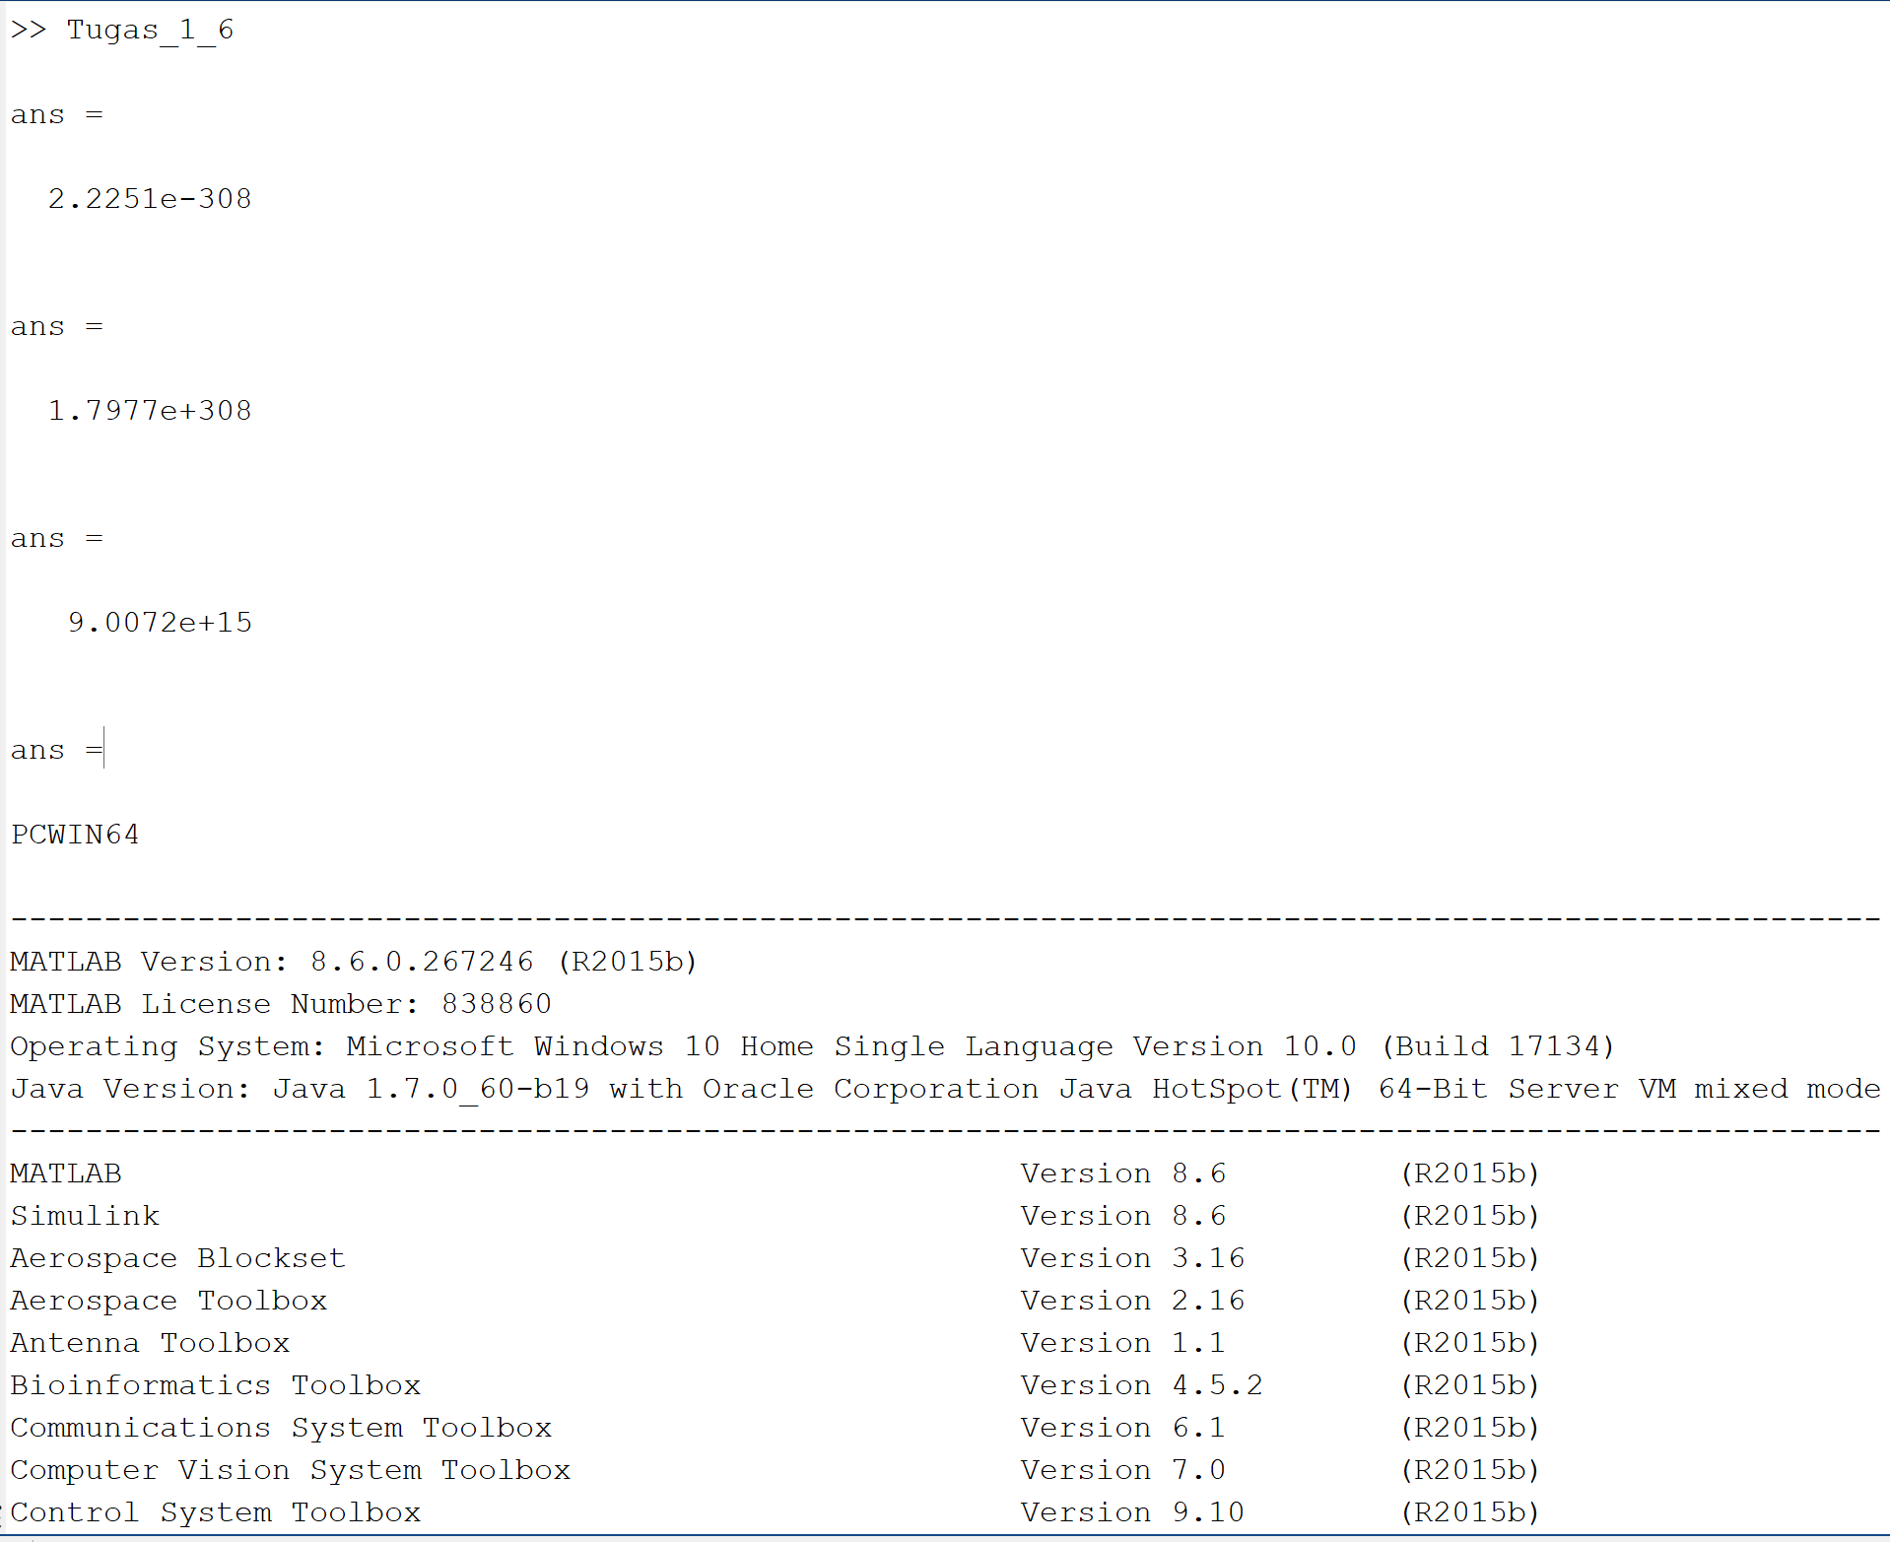

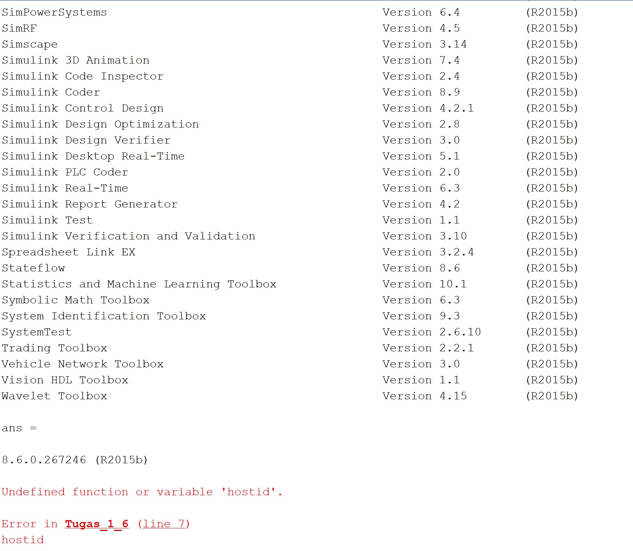

Question 2

* Ver

Menampilkan informasi versi matlab , nomor lisensi, operasi sistem, versi java yang mendukung, dan toolbox yang diinstal

* Version

Menampilkan kode versi Matlab yang diinstal

Humor dari matlab

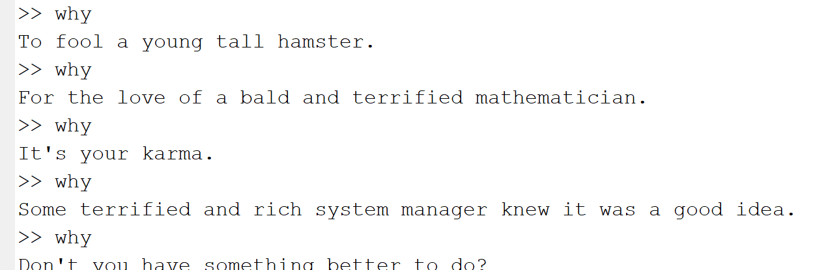

TUTORIAL 3.2: MATLAB DATA STRUCTURES

Question 1

Variabel ans digunakan untuk menyimpan jawaban dari perhitungan yang dilakukan.

Question 2

Memberitahukan software matlab bahwa setelah semicolon tidak ada perintah lagi (akhir dari perintah).

Question 3

Ya

Question 4

* pi = 3.1416
* eps = 2.2204e^16
* inf = inf
* i = 0.0000 + 1.0000i

Ya , variabel diatas dapat diganti dengan meninisiasi variabel tersebut dengan nilai yang diinginkan, pada workspace window dapat dilihat variabel sudah diganti nilainya. Untuk menganti nilai variabel yang diatas menjadi nilai defaultnya, dengan menghapus variabel tersebut pada window workspace.

3) Who 🡺 menampilkan variabel yang dibuat.

Whos 🡺 menampilkan informasi dari variabel berupa nama, ukuran matriks, jumlah bytes, dan tipe data dari variabel.

Perbedaannya perintah whos menampilkan informasi dari variabel lebih jelas daripada informasi yang ditampilkan oleh perintah who.

Question 5

Memulai kolom baru pada matriks yang dibuat.

Question 6

0:pi/4:pi;

Question 7

A = [1:3;4:6;7:9]

12) Membandingkan nilai awal pada fungsi linespace

|  |  |  |  |
| --- | --- | --- | --- |
| pi/4 | | | |
| 0,78 | 1,57 | 2,35 | 3,14 |
| pi/2 | | | |
| 1,57 | 2,09 | 2,61 | 3,14 |
| 3*pi/4 | | | |
| 2.35 | 2.61 | 2.87 | 3.14 |
| pi | | | |
| 3,14 | 3,14 | 3,14 | 3,14 |

Dengan membandingkan hasil yang didapat, dapat dilihat bahwa dengan menganti nilai awal , rentang antar nilai yang didapat akan berubah.

* Nilai awalnya besar , maka rentang nilai antar nilai akan lebih besar.
* Nilai awalnya kecil, maka rentang nilai antar nilai akan lebih kecil.

Question 8

Rand 🡺 membuat matriks dengan nilai acak yang bernilai antara 0 sampai 1

Randn 🡺 membuat matriks dengan nilai acak yang tidak memiliki batasan nilai

Question 9

Untuk mengetahui ukuran dari matriks dan jumlah matriks yang dibuat

Question 10

Menampilkan matriks yang dibuat

Question 11

Karena dalam perkalian antar matriks, ukuran dari kolom pada matriks pertama harus sama dengan baris pada matriks kedua.

X*Y = [3,4]*[4,2] 🡺 bisa dikalikan

Y*X = [4,2]*[3,4] 🡺 tidak bisa dikalikan

Question 12

Untuk mendapatkan nilai dari sel yang berbentuk diagonal.

Question 13

Menjumlahkan nilai dari seluruh sel yang berbentuk diagonal

Question 14

Y_trace = sum(Y_diag)

Question 15

Celldisp berfungsi menampilkan setiap elemen pada sel di matrik

Question 16

% berfungsi sebagai komentar untuk memperjelas kode pada editor

Question 17

* X(1) 🡺 menampilkan sel pada matriks
* X{1} 🡺 menampilkan elemen dari sel pada matriks

Question 18

Fungsi fieldname digunakan untuk menampilkan elemen nama kolom pada sebuah tabel yang telah dibuat sebelumnya.

Question 19

Fungsi isstruct digunakan untuk memerika apakah tipe data pada variabel tersebut adalah structure, jika ya hasilnya 1 dan jika tidak hasilnya 0.

Question 20

Untuk dapat menghapus sebuah *field* pada structure dapat menggunakan fungsi rmfield.

TUTORIAL 3.3: PROGRAMMING IN MATLAB

Question 1

% 🡺 digunakan untuk komentar pada 1 baris

%{ %} 🡺 digunakan untuk komentar beberapa baris

Question 2

Nilai pada variabel gamma akan bertambah sebanyak 0.1.

Question 3

Jika tombol plus terus ditekan maka nilai variabel gamma akan terus bertambah 0.1.

Question 4

Selain dapat menambahkan, pengguna juga dapat mengurangi, mengalikan dan membagi sebuah variabel pada mode cell

Question 5

MATLAB mengetahui komentar-komentar mana yang akan ditampilkan dengan cara membandingkan komentar tersebut jika terdapat nama fungsi didalamnya dan akan dicetak pada *Command Window* hingga akhir.

Question 6

Untuk meningkatkan kinerja, loop dapat dikurangi menjadi jumlah yang lebih kecil sehingga program tidak perlu membutuhkan waktu yang lama untuk berjalan atau loop diganti dengan program yang lebih sederhana.

Question 7

.^ digunakan untuk membuat setiap perkalian x denang setiap i yang dipangkatkan kuadrat.

Question 8

Pada kode program di atas memerlukan waktu yang lebih singkat karena kode program yang lebih sederhana.

Question 9

i = 0

for t = 0 to 2*pi in steps of pi/4

do i = i + 1

x(i) = sin(t)